КОМИТЕТ  РЕСПУБЛИКИ ТАТАРСТАН  ПО ОХРАНЕ ОБЪЕКТОВ КУЛЬТУРНОГО НАСЛЕДИЯ |  | ТАТАРСТАН РЕСПУБЛИКАСЫНЫӉ МӘДӘНИ МИРАС ОБЪЕКТЛАРЫН САКЛАУ КОМИТЕТЫ
ПРИКАЗ БОЕРЫК
№
г. Казань

Об утверждении границ территории объекта культурного наследия местного (муниципального) значения
«Жилой дом», середина XIX в., расположенного по адресу:
Республика Татарстан, Чистопольский муниципальный район, г. Чистополь, ул. Л.Толстого, д. 114

В соответствии с Федеральным законом от 25 июня 2002 года № 73-ФЗ
«Об объектах культурного наследия (памятниках истории и культуры) народов Российской Федерации», Законом Республики Татарстан от 1 апреля 2005 года № 60-ЗРТ «Об объектах культурного наследия в Республике Татарстан», в целях сохранения и государственной охраны объектов культурного наследия местного (муниципального) значения и их территорий, приказываю:
- Утвердить границы территории объекта культурного наследия местного (муниципального) значения «Жилой дом», середина XIX в. (памятник), расположенного по адресу: Республика Татарстан, Чистопольский муниципальный район, г. Чистополь, ул. Л.Толстого, д. 114, согласно приложению к настоящему приказу.
- Отделу учета объектов культурного наследия и градостроительной деятельности обеспечить внесение сведений о границах территории объекта культурного наследия местного (муниципального) значения «Жилой дом», середина XIX в., в Единый государственный реестр недвижимости и е Ёдиный государственный реестр объектов культурного наследия (памятников истории и культуры) народов Российской Федерации.
- Контроль за исполнением настоящего приказа оставляю за собой.

Председатель И.Н. Гущин

Приложение
к приказу Комитета
Республики Татарстан
по охране объектов
культурного наследия
от _______ 2022 № ____

Границы территории
объекта культурного наследия местного (муниципального) значения
«Жилой дом», середина XIX в., расположенного по адресу:
Республика Татарстан, Чистопольский муниципальный район,
г. Чистополь, ул. Л.Толстого, д. 114

Карта (схема) границ территории
объекта культурного наследия местного (муниципального) значения
«Жилой дом», середина XIX в., расположенного по адресу:
Республика Татарстан, Чистопольский муниципальный район,
г. Чистополь, ул. Л.Толстого, д. 114
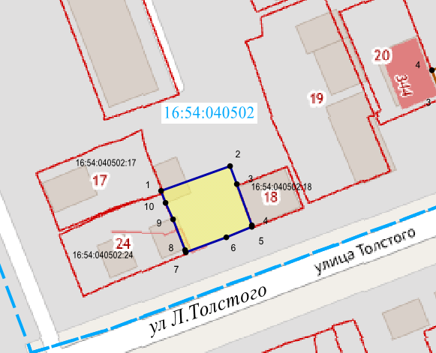
 | - граница территории объекта культурного наследия местного (муниципального) значения
1 | - характерная (поворотная) точка границы территории объекта
16:54:040502 | - кадастровый квартал
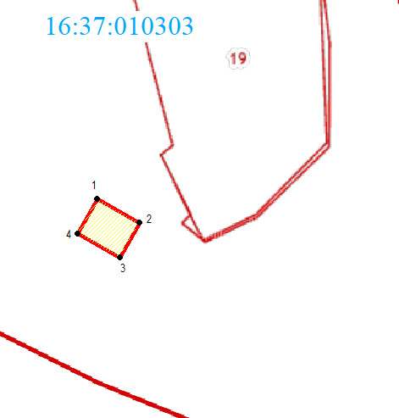 | - границы земельных участков по сведения ЕГРН
Картографическое описание границ территории
объекта культурного наследия местного (муниципального) значения
«Жилой дом», середина XIX в., расположенного по адресу:
Республика Татарстан, Чистопольский муниципальный район,
г. Чистополь, ул. Л.Толстого, д. 114
Граница территории объекта культурного наследия местного (муниципального) значения «Жилой дом», середина XIX в., расположенного по адресу: Республика Татарстан, Чистопольский муниципальный район, г. Чистополь, ул. Л.Толстого,
д. 114, проходит:

Прохождение границы |  | Описание прохождения границы
от точки | до точки | Описание прохождения границы
1 | 2 | 3
1 | 2 | граница в северной части участка проходит от точки 1 до точки 2 в северо-восточном направлении. Протяженность границы 18,83 метра
2 | 5 | граница в восточной части участка, проходит от точки 2 до точки 5 в юго-восточном направлении. В точках 3-5 расположена на кадастровой границе с земельным участком 16:54:040502:18. Протяженность границы 16,75 метра.
5 | 7 | граница в южной части участка проходит от точки 5 по границе кадастрового квартала в юго-западном направлении до точки 7 вдоль ул. Толстого. Протяженность границы 18,35 метра
7 | 1 | граница в западной части участка, расположенная на кадастровой границе с земельным участком  16:54:040502:24, проходит от точки 7, в северо-западном направлении до точки 1. Протяженность границы 17,09 метра

Таблица характерных точек
границ территории объекта культурного наследия местного
(муниципального) значения «Жилой дом», середина XIX в.,
расположенного по адресу: Республика Татарстан,
Чистопольский муниципальный район,
г. Чистополь, ул. Л.Толстого, д. 114

№  точки | Координаты точки в местной системе координат (МСК-16)
№  точки | X | Y
1 | 2 | 3
1 | 430373.25 | 2212310.45
2 | 430379.63 | 2212328.16
3 | 430374.98 | 2212329.87
4 | 430364.20 | 2212333.75
5 | 430363.89 | 2212333.86
6 | 430361.17 | 2212327.25
7 | 430357.37 | 2212316.76
8 | 430357.79 | 2212316.61
9 | 430365.89 | 2212313.44
10 | 430370.05 | 2212311.57
1 | 430373.25 | 2212310.45

